ECM app

- Dashboard, proszę o dodanie legendy, wzór poniżej.
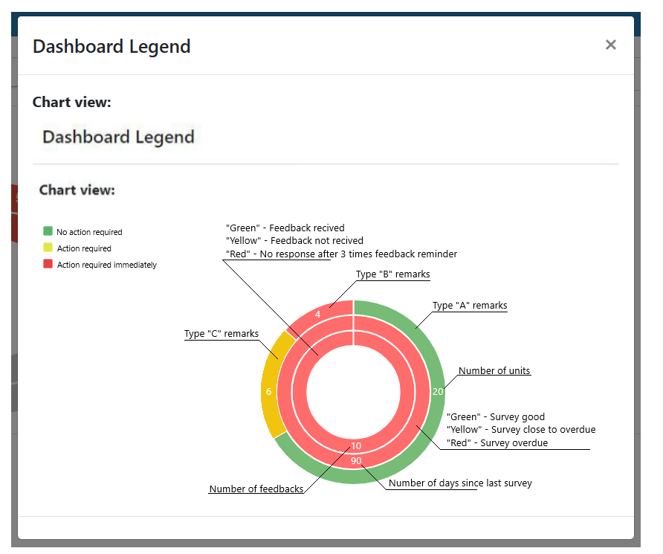

- Każdy nowy użytkownik powinien po zalogowaniu od razu mieć otwartą zakładkę „Elearning” + tam powinna znaleźć się opcja od kliknięcia „Zapoznałem się z obsługą aplikacji” po odznaczeniu tego okienka każde kolejne logowanie do aplikacji powinno z automatu otwierać na zakładce „Dashboard”.

- Problem z zakładką „Dashboard”, zewnętrzny krąg na przykładzie „Zamil Offshore”

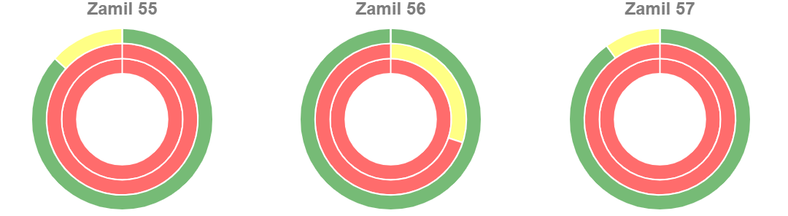
Każde kliknięcie w jakąś część okręgu, powinno otwierać:
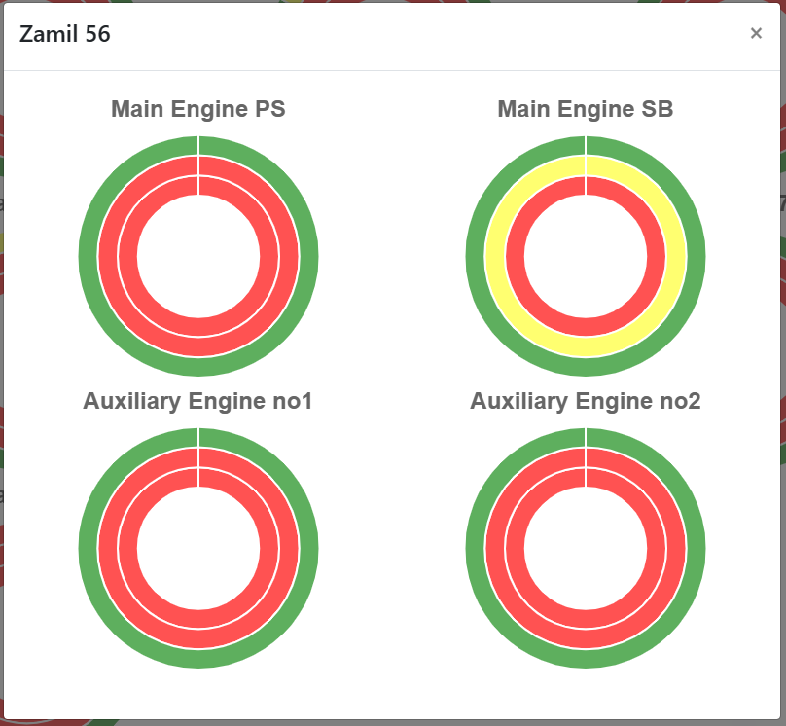
Problem polega na tym że za każdym razem po kliknięciu w 1 krąg i przeniesieniu do zakładki „Diesel Generator Remarks” wskazuje numer raportu statku który został wybrany jako pierwszy.
Dodatkowo na każdym kolorze zewnętrznego kręgu powinna być widoczna liczba = liczbie unitów dla danej rekomendacji. 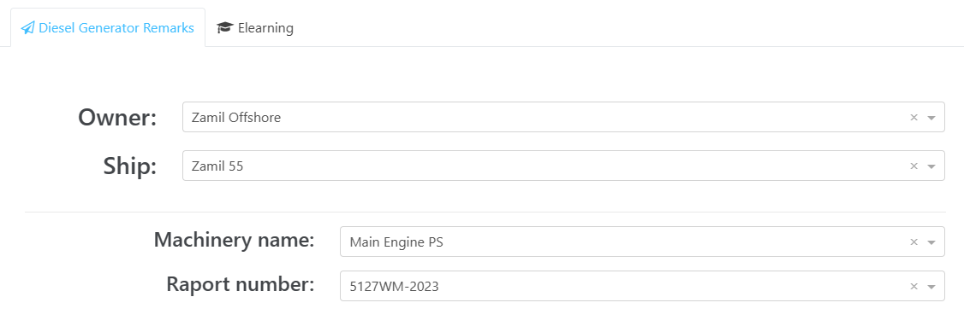

  - Problem z zakładką „Dashboard”, 2 krąg na przykładzie „Zamil Offshore” przy założeniu że zawsze wszystkie maszyny statku są mierzone w tym samym terminie.
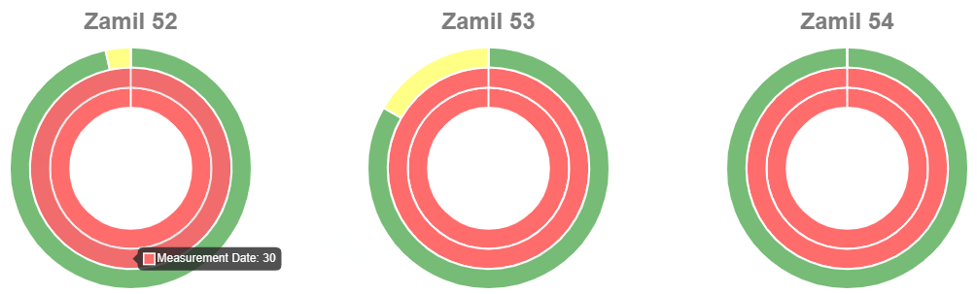
2 krąg powinien obrazować nam czy pomiar na danym statku nadal mieści się w wyznaczonym interwale. Dla zamila ten interwał to był 90 dni dla innych ownerów może być inny np. Cotemar ma co 60 dni. Problem polega na tym, że teraz wewnętrzny krąg nie pokazuje nam ilości dni jakie upłynęły od ostatniego pomiaru, zamiast tego wskazuje liczbę wszystkich unitów. Powinno być tak, że: 0 – 84 dni od ostatniego pomiaru krąg jest zielony, 85 – 90 dni, żółty a po przekroczeniu 90 dni czerwony. Dla innych interwałów te zakresy są analogiczne, tj. na 5 dni przed terminem zmiana koloru na żółty.
Dodatkowo na kolorze 2 kręgu powinna być widoczna liczba = liczbie dni od ostatniego pomiaru.
  - Problem z zakładką „Dashboard”, 3 krąg na przykładzie „Zamil Offshore”
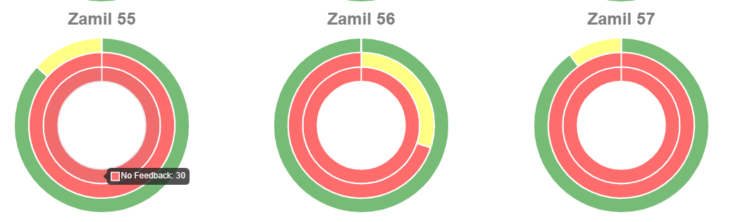
3 krąg powinien obrazować nam załoga odesłała nam feedback i czy jest on uzupełniony w zakładce „Diesel Generator Remarks”. Liczba na kolorze 3 kręgu powinna być sumą rekomendacji typu „B” i „C”, nie wysyłany feedbacka dla rekomendacji typu „A”. Jeżeli dla jakiegoś statku dla wszystkich maszyn były tylko rekomendacje typu „A” to 3 krąg z automatu powinien być zielony a liczba na kolorze = 0.
W przypadku gdy były jakieś rekomendacje typu „A” i lub „B” wysłane, 3 krąg powinien z automatu mieć żółty kolor + widoczna liczba = suma „A” + „B”.
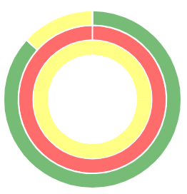
Po otrzymaniu jakieś części feedbacku, 3 krąg powinien proporcjonalnie zmienić kolor na zielony. Liczba na kolorze zielonym 3 kręgu powinna być sumą feebacków które otrzymaliśmy od załogi.
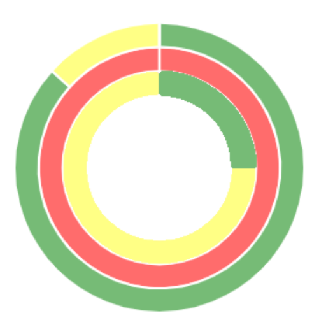
Jeżeli nie otrzymamy od załogi feedbacka przed upływem ustalonego terminu, 3 krąg powinien zmienić kolor na czerwony. „No response” = liczba feedbacków na które nie otrzymaliśmy odp.
